**3. tétel**

**Információtechnológiai alapok - Számítógépes architektúrák (1.1.1)**

Ismertesse a háttértárak fajtáit, működési elvük alapján! (Mágneses-, Optikai-, Elektromos elven működő háttértárak), előnyük, hátrányuk. Rajzolja fel a tároló hiearchia ábrát és ez alapján jellemezze a tárakat, elérésüket!

***Szempontok a tartalom rész értékeléséhez***

o Háttértárak megfelelő csoportosítása, jellemző tulajdonságuk

o működésük.

o Előnyük, hátrányuk ismertetése.

o Tárolóhierarchia ábra helyes felrajzolása, a tároló szintek ismertetése

**Háttértárak**

*Adatok és programok tárolása, hosszabb ideig, áram nélkül.*

1. **Mágneses háttértárak**

A kör alakú mágneslemezek olvasáskor és íráskor forgó mozgást végeznek.

Az író-olvasó fej végzi az adatok kezelését, mozgása a lemezre sugár irányú.

A lemezek felépítése:

– **sávok**

– **szektorok** (méretük 512 byte) **klaszter** (több szektor összefoglaló neve)

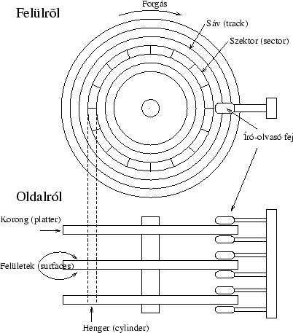

A mágneslemezek jellemzői:

– tároló képesség vagy kapacitás

– hozzáférési idő (ms=milliszekundumban adják meg)

**Hajlékonylemezes háttértárak (FDD Floppy Disc Drive):**

A meghajtó és a lemez különálló egységet alkotnak, csak a meghajtó van beépítve a számítógépbe, maga az adathordozó – egy műanyag lemez cserélhető.

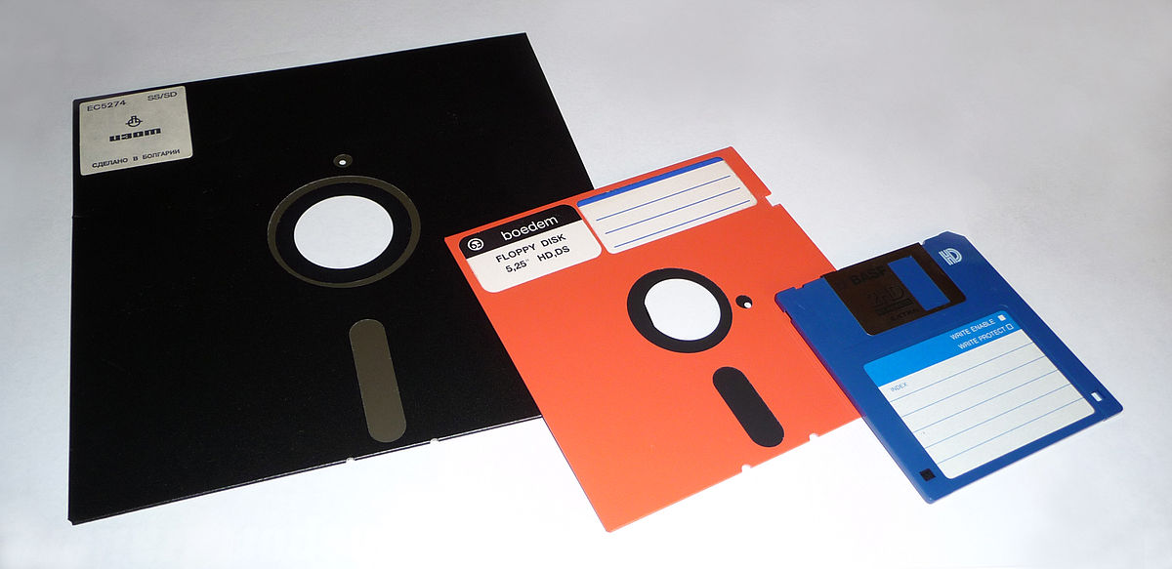

A kemény műanyag tokon belül helyezkedik el a filcszerű anyagból lévő két tisztító betét, és ezek között a mágneses réteggel bevont hajlékony lemez. A tok védi a lemezt a sérülésektől, a betét feladata a hajlékony lemezre került por eltávolítása, és magán a hajlékony lemezen vannak az adatok. A lemez alján két lyuk található, hátulról a bal oldali a kapacitás jelzője, ha átlátszik, akkor a lemez HD jelű –azaz négyszeres sűrűségű-, a másik az írásvédő lyuk, amely, ha átlátszik a lemez írásvédett. Az író/olvasó ablakot egy rugós szerkezet védi.

**Merevlemezes háttértárak vagy winchester (HDD Hard Disc Drive):**

A meghajtót és a lemezt egybeépítették. Általában több lemezt tartalmaz. Gyakran előfordul, hogy a winchestert ún. mobil rackben helyezik el, így a gépből (kikapcsolt állapotban) könnyen kivehető és szállítható.

A winchesterben lévő lemezek a floppyval szemben állandó forgásban vannak a gép kikapcsolásáig. Több lemez van egymás felett, ezek közé nyúlnak be az író/olvasó fejek. A fejek együtt mozognak, így az egymás alatt lévő sávok egyszerre érhetők el. Az egymás alatt elhelyezkedő sávokat cilindernek nevezzük. A winchesterek hozzáférési ideje kisebb, mint a floppyké, tehát gyorsabban érhetjük el az állományokat. A Winchestren 800..1000 sáv van, így kapacitása jóval nagyobb, mint a floppyé. A kapacitásuk igen tág határok közt mozoghat, **500GB - 8 TB**. A winchester mechanikája érzékeny, óvatosan szállítsuk. Mivel munkatár, ezért gyorsabban kophat, sok törlés miatt az összetartozó adatok szétszórtan helyezkednek el= fragmentáció , ami lassítja a lemezkezelést, ezért időnként archiválni kell ,valamint töredezettség-mentesíteni, esetleg formázni, s az adatokat újra felvinni.

A winchestert feloszthatjuk részekre – partíciókra. Ezeket a partíciókat úgy kezelhetjük, mintha önálló háttértárolók lennének.

1. **Az optikai tárolók**

DVD és CD ROM

Az adatok kör alakú műanyag lapon (5.25 inch) helyezkednek el spirál alakban, amelyeket belülről kifelé haladva rögzítenek a tárolón. 1,2 mm vastagságúak, amely a két műanyag réteg között egy jól tükröző alumínium vagy arany réteget rejt. Egy adott helyen vagy van mélyedés (lyuk) vagy nincs, ezek megfelelnek egy bináris jelnek, így 1 bit adatmennyiséget tárolnak. A mélyedések a pitek, a többi a land.

A jeleket lézersugár segítségével alakítják ki és olvassák le (pitek és land-ok, völgyek).

A CD tárolókapacitása 650,700,800,900 Mb a DVD-nél 4,7; 9,4; 8,5; 17GB.

Sebessége az egyszeres CD olvasónak 150 Kbit/s.

Az olvasáskor alkalmazzák:

* a fényvisszaverő képességet, ezt reflexiónak nevezzük
* a különböző felületekről visszaérkező fénysugarak különböző hullámhosszúak (fázisúak) amelyeket a fényérzékelő megkülönböztet (az interferenciát felhasználva)

A letapogató lézersugár állandó hullámhosszúsággal érkezik a lemezre, amely a landról visszaérkezve nem változik meg, ezt a fényérzékelő 1-nek értelmezi. A pitekről visszaérkező lézersugár hullámhossza viszont megváltozik, amit a fényérzékelő 0-nak értelmez.

1. **Elektromos elvű tárolók**

PENDRIVE

A **pendrive** (USB-flash-tároló, USB-kulcs, tollmeghajtó) USB-csatlakozóval egybeépített flash memória. Tárolási kapacitása (elvileg 8 MB-tól, gyakorlatilag) 2 GB-tól 1 TB-ig terjed. Némelyik képes 10 évig megőrizni az adatokat, és egymillió írási-törlési ciklust is kibír. A modern operációs rendszerekkel szabványos *USB mass storage* szabványt használja. Önállóan nem képes adatcserére, csak személyi számítógépre vagy a megfelelő csatlakozással ellátott író/olvasó egységre csatlakoztatott állapotban, arról vezérelve. Jellemző adatátviteli sebessége USB 2.0 feltételek megléte esetén 6 MB/s, USB 1.0 szabványnál kb. 1,5 MB/s. Az elektromos csatlakozás védelme érdekében védőkupakkal készül, de létezik védőkupak nélküli és kitolós változat is

SSD

A **tartós állapotú meghajtó** (más néven **félvezető alapú meghajtó** vagy **szilárdtest-meghajtó**, angol rövidítése **SSD** (a *Solid-state drive* kifejezésből)) félvezetős memóriát használó adattároló eszköz.

Bővebben, az SSD egy olyan, mozgó alkatrészek nélküli adattároló eszköz, ami memóriában tárolja az adatot, a környezetéhez, illetve a gazdaszámítógéphez a merevlemezekhez hasonlóan SATA vagy egyéb (SCSI, PCI Express, USB, stb.) csatlakozófelülettel csatlakozik. Azokhoz hasonlóan blokkos adatelérést biztosít. Az SSD eszközökben a gyártók különböző típusú memóriákat használhatnak, mint pl. flash vagy különböző RAM fajták – ezt az ár- és a teljesítményigények határozzák meg.

### DRAM SSD

Tápellátást igénylő (annak megszűnése esetén törlődő) memóriaelemeket tartalmazó tömbökből épül fel, mint például a számítógépek központi memóriája. Ez rendkívül gyors írást, olvasást és keresést biztosít. Nagy adatbázisok és grafikus alkalmazások sebességének növelésére használják. Ezek a meghajtók akkumulátorral rendelkeznek az adatvesztés megakadályozására, a drágább modelleket mentőlemezzel is ellátják, az áramkimaradás esetén fellépő adatvesztés kivédésére. Előnyük a gyorsaság és az egyszerű felépítés. Hátrányuk a magas ár – 80-800 USD/gigabájt –, valamint a nagy energiafelvétel, magas fogyasztás és ennek következtében a melegedés. Felhasználásuk ipari és katonai téren jelentős.

### Flash SSD

A nem felejtő memórián alapuló SSD-k (NAND SSD) a 2000-es évek második felében terjedtek el, az alacsonyabb ár miatt – 3-10 USD/gigabájt – egyre nagyobb szerepet kaptak. A flashmemória leglényegesebb tulajdonsága, hogy áramfelhasználás nélkül is megőrzi az adatokat. Sebessége elmarad a DRAM mögött. A memóriacellák csak korlátozott számú írás-olvasást képesek elviselni, így ez a paraméter határozza meg az eszköz élettartamát. A flash memóriás tárolók szervezése bonyolultabb a DRAM-énál, a különböző gyártók különféle fizikai felépítéssel, kontroller- és hibajavító algoritmusokkal igyekeznek elkerülni a flash memóriacellák „halálából” adódó adatvesztést, valamint a cellák egyenletes terhelését biztosítani.

HDD-vel kapcsolatos előnyök

* rövid indulási idő, nincs felpörgés, Power On - Ready átmenet 1 s
* mozgó alkatrészek teljes hiánya
* olvasási várakozási idő 12,5 μs (mikroszekundum) *(merevlemezeknél 5,5~12 milliszekundum)*
* írási várakozási idő 33 μs *(merevlemezeknél 5,5~12 milliszekundum)*
* olvasási sebesség 540 MB/s (felsőbb árkategória)
* írási sebesség 520 MB/s (felsőbb árkategória)
* alacsony áramfelvétel
* kis hőtermelés
* a zaj teljes hiánya (nincsenek mozgó alkatrészek, például motor vagy fej)
* mechanikai megbízhatóság – képes elviselni szélsőséges ütést, vibrációt, nyomást, hőmérsékletet
* széles hőmérsékleti tartományban képes működni – egy tipikus merevlemez 5-55 °C között, míg a flash SSD -40-85 °C között is működőképes
* viszonylagosan állandó olvasási és írási teljesítmény
* kis fizikai méret és tömeg

**SSD vs. HDD**

|  |  |  |
| --- | --- | --- |
|  | | |
|  | **HDD** | **SSD** |
| **Energiafogyasztás** | Átlagosan 6-7 watt | Átlagosan 2-3 watt https://www.laptopszaki.hu/blogimages/yes.png |
| **Ár** | Körülbelül 30-60 Ft/GB https://www.laptopszaki.hu/blogimages/yes.png | Körülbelül 200-250 Ft/GB |
| **Kapacitás** | 500 és 8000 GB között https://www.laptopszaki.hu/blogimages/yes.png | „Kisebb” kapacitás, 120-1000 GB |
| **Rezgés, hang** | Hallható kattogás, kerregés | Nincs mozgó alkatrész https://www.laptopszaki.hu/blogimages/yes.png |
| **Melegedés** | Közepes hőtermelés | Nincs hőtermelés https://www.laptopszaki.hu/blogimages/yes.png |
| **Meghibásodások közt eltelt idő:** | 1.2 millió munkaóra | 2.8 millió munkaóra https://www.laptopszaki.hu/blogimages/yes.png |
| **Írási sebesség** | 50 és 120 MB/s között | Min. 200 MB/s, akár 550 MB/s https://www.laptopszaki.hu/blogimages/yes.png |
| **Titkosítás** | Teljes lemez titkosítás https://www.laptopszaki.hu/blogimages/yes.png | Teljes lemez titkosítás https://www.laptopszaki.hu/blogimages/yes.png |

